**Извјештај Анкете о задовољству запослених на Универзитету**

Овај извјештај пружа свеобухватну анализу свих релевантних питања из анкете о задовољству запослених на Универзитету, спроведене у фебруару 2025. године. Циљ је идентификовати све кључне факторе задовољства и незадовољства међу запосленима различитих профила и пружити свеобухватну слику тренутног стања.

**Методологија**

У анкети су учествовалии наставници, истраживачи и административно особље. Анализирана су сва питања из анкете, укључујући демографске податке, питања о задовољству послом, радном времену, односима са колегама и надређенима, радним условима, могућностима за развој и приједлоге за побољшање.

**Кључни налази и анализа**

**1. Демографски подаци**

* **Степен стручне спреме:** Већина испитаника има VII степен – докторат (73.53%).
* **Сектор/Организациона јединица на Универзитету:** Анализа je показала да највећи број испитаника долази с Факултета, затим из Служби Универзитета и посебних организационих јединица.
* **Врста уговора о раду:** Већина испитаника има уговор на неодређено  (64.71%), одређено (14.71%) и хонорарно (20,59%).
* **Пол:** Анкета је обухватила мушкарце и жене.

**Кључни налази и анализа**

**1. Опште задовољство послом на универзитету**

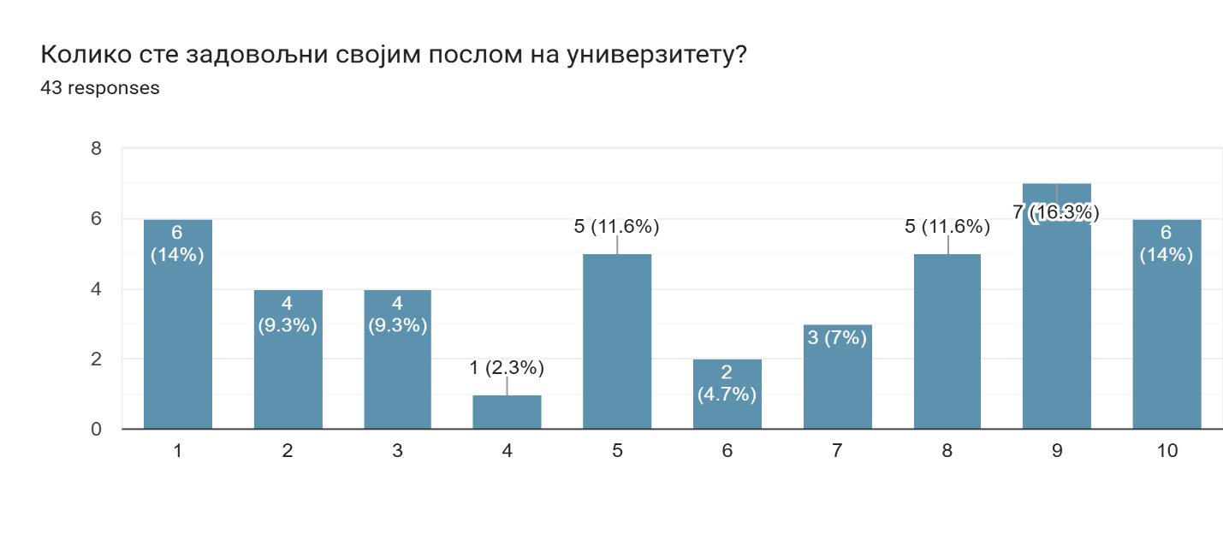

**Анализа:** Већина запослених је релативно задовољна својим послом, са просјечном оцјеном између 6 и 9. Међутим, постоји и дио запослених који су мање задовољни (оцјене 1-4), што захтијева даљу анализу узрока незадовољства.

**2. Задовољство платом**

|  |  |  |
| --- | --- | --- |
| Одговор | Број одговора | Проценат (%) |
| Да | 8 | 23.53% |
| Не | 26 | 76.47% |

**Анализа:** Велика већина запослених (76.47%) није задовољна својим платама. Ово је значајан извор незадовољства који може утицати на мотивацију и продуктивност.

**3. Могућности за професионални развој**

|  |  |  |
| --- | --- | --- |
| Одговор | Број одговора | Проценат (%) |
| Да | 22 | 64.71% |
| Не | 12 | 35.29% |

**Анализа:** Већина запослених (64.71%) сматра да има довољно могућности за професионални развој, али значајан број (35.29%) се не слаже с тим, што указује на потребу за улагањем у програме обуке и усавршавања.

**4. Задовољство радним простором и опремом**

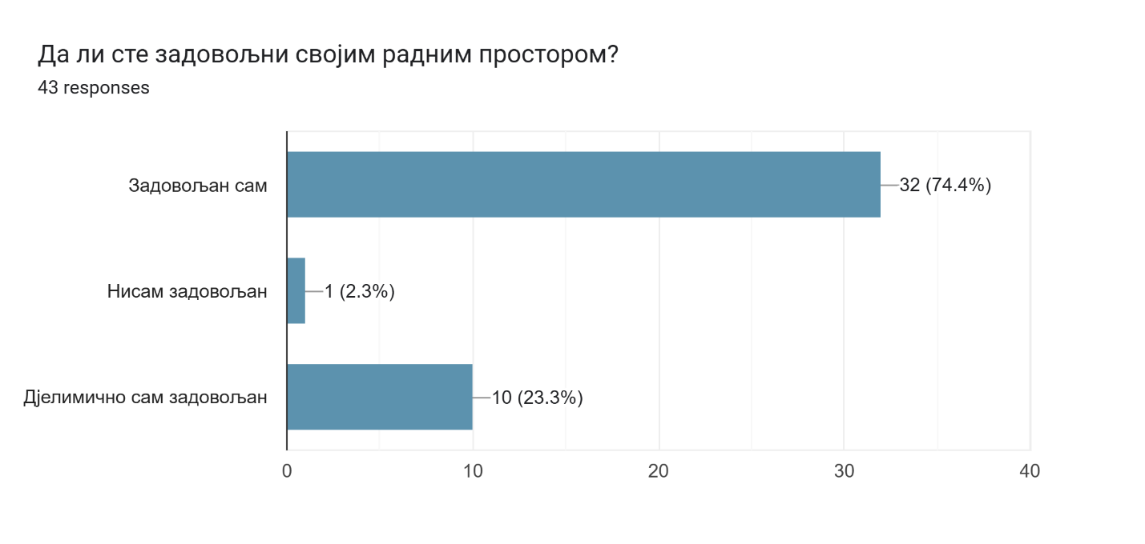

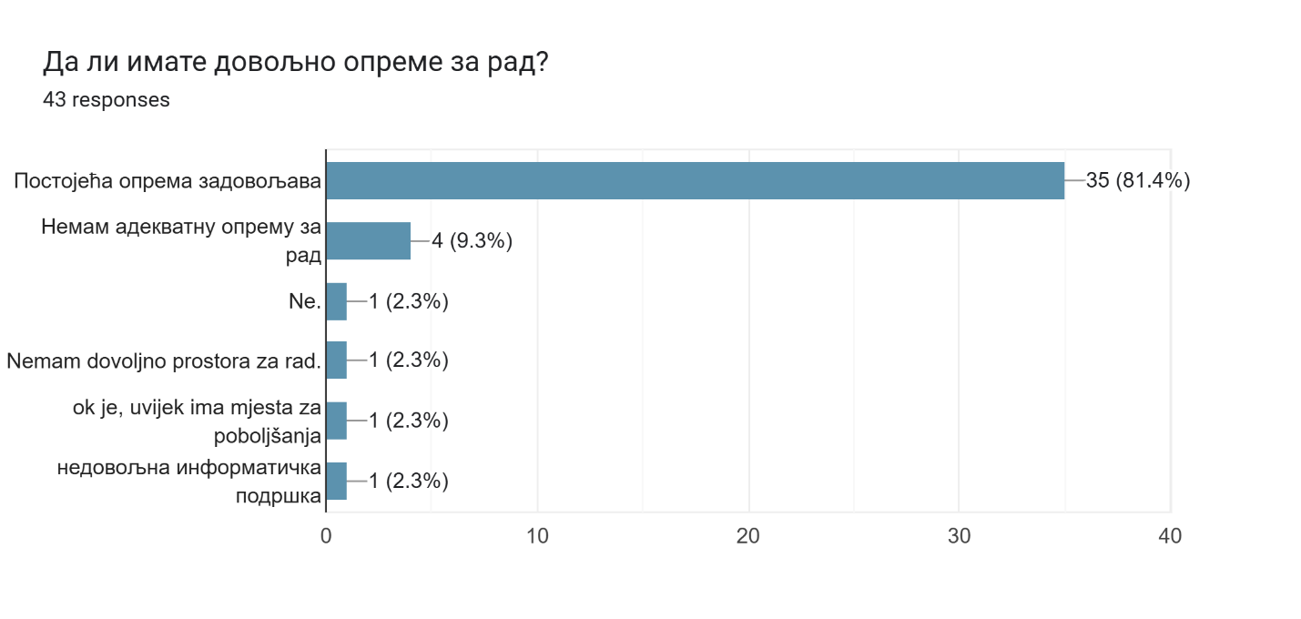

**Анализа:** Већина запослених је задовољна радним простором и опремом, али постоји значајан број оних који су дјелимично или нису задовољни. Потребно је побољшати опремљеност и услове рада.

**5. Односи са Колегама и Надређенима**

**Анализа:** Већина запослених је изразила задовољство односима са колегама и надређенима.

**6.Да ли је посао довољно изазован?**

|  |  |  |
| --- | --- | --- |
| Одговор | Број одговора | Проценат (%) |
| Да | 29 | 85.29% |
| Не | 5 | 14.71% |

**Анализа:**Већина запосленика (85.29%) сматра да је њихов посао довољно изазован, што је позитиван показатељ.

**7.Задовољство радним временом:**

|  |  |  |
| --- | --- | --- |
| Одговор | Број одговора | Проценат (%) |
| Да | 29 | 85.29% |
| Не | 5 | 14.71% |

**Анализа:**Већина запосленика (85.29%) је задовољна својим радним временом.

**8.Да ли је радна атмосфера позитивна?**

|  |  |  |
| --- | --- | --- |
| Одговор | Број одговора | Проценат (%) |
| Да | 25 | 73.53% |
| Дјелимично | 9 | 26.47% |
| Не | 0 | 0.00% |

**Анализа:**73.53% запосленика сматра да је радна атмосфера позитивна, док 26.47% је дјелимично задовољно.

**9.Да ли имате приступ информацијама потребним за рад?**

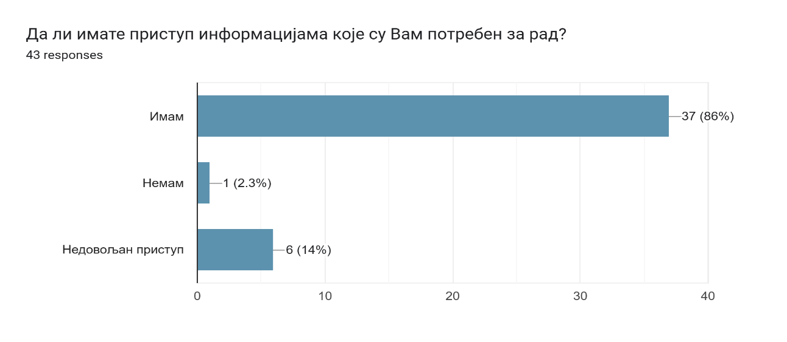

**10.Да ли имате довољно подршке од стране Универзитета?**

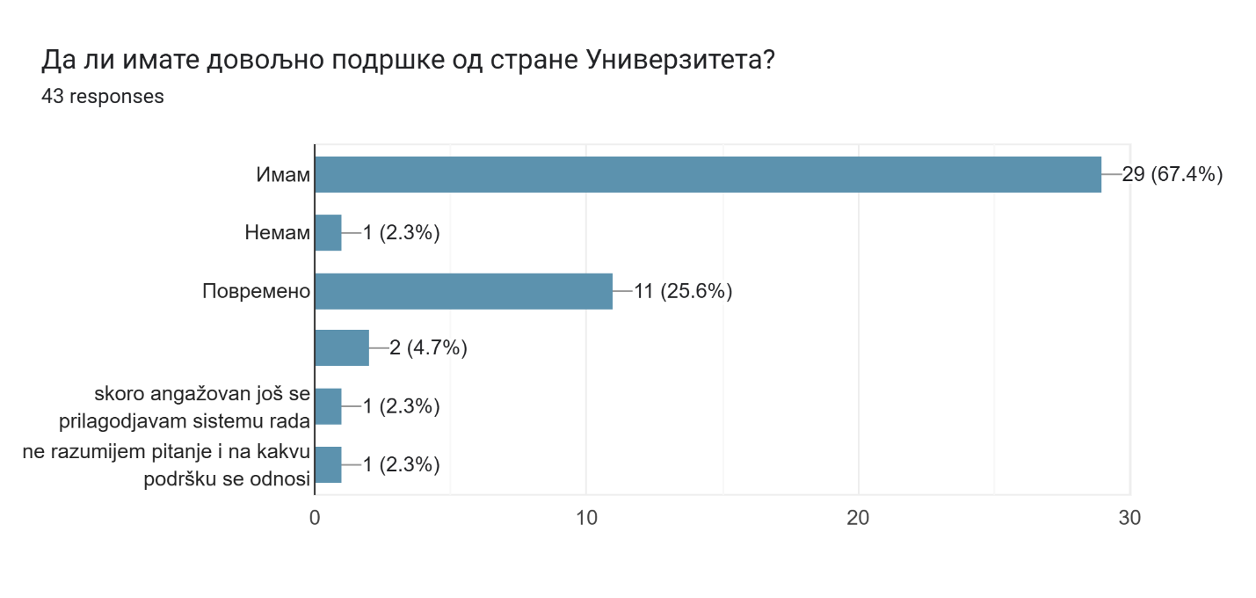

**11.Да ли је безбједност на раду на високом нивоу?**

|  |  |  |
| --- | --- | --- |
| Одговор | Број одговора | Проценат (%) |
| Да | 31 | 91.18% |
| Не | 3 | 8.82% |

**Анализа:**Већина сматра да је сигурност на раду висока (91.18%).

**12. Професионални развој и напредовање**

**Да ли сте имали прилику да учествујете на стручним усавршавањима?**

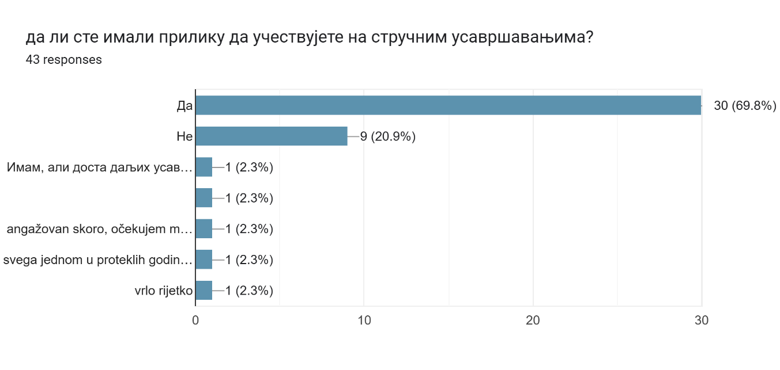

**Да ли сте имали прилику да напредујете на послу?**

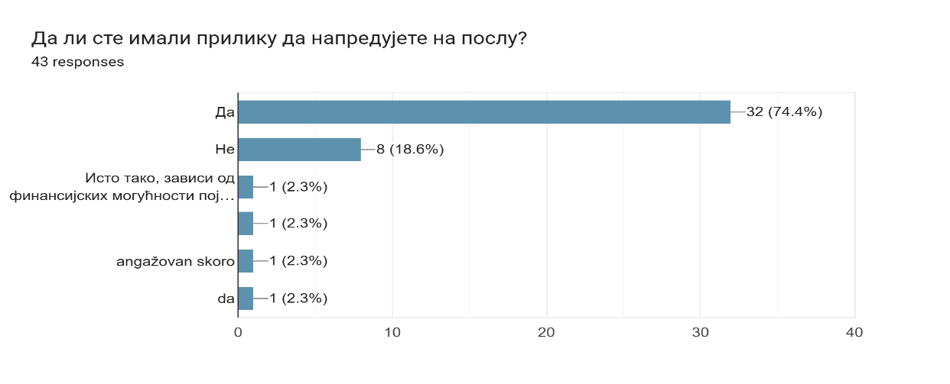

**Да ли Универзитет довољно улаже у професионални развој?**

|  |  |  |
| --- | --- | --- |
| Одговор | Број одговора | Проценат (%) |
| Да | 18 | 52.94% |
| Не | 16 | 47.06% |

**Анализа:**Мишљења су подијељена око улагања у професионални развој (52.94% - Да, 47.06% - Не).

**Анализа Отворених Питања**

* **Шта Вам се највише допада на Вашем послу?**Најчешћи одговори су: рад са студентима, колегијалност, самосталност у раду.
* **Шта бисте промијенили на свом послу?**Најчешћи одговори су: повећање плата, боља опремљеност лабораторија, ефикаснија комуникација.
* **Шта бисте предложили да се побољша на Универзитету?**Најчешћи одговори су: побољшање промоције Универзитета, повећање броја студената, модернизација пословања, побољшање услова рада.

**Закључак**

**Ова свеобухватна анализа пружа детаљан увид у задовољство запослених на Универзитету. Издвојени су кључни фактори који утичу на задовољство, као и конкретни приједлози за побољшање. Препоручује се да се ови налази користе као основа за креирање акцијских планова који ће допринијети побољшању радних услова, повећању мотивације и продуктивности запослених, те општем напретку Универзитета.**

**Кључни Приједлози за Побољшање (Анализа Отворених Одговора)**

Анализа одговора на питања о приједлозима за побољшање истиче сљедеће:

* **Повећање плата и увођење бонуса:** Најчешћи приједлог за побољшање задовољства.
* **Побољшање опремљености:** Посебно се истиче потреба за бољом лабораторијском и ИТ опремом.
* **Модернизација пословања:** Увођење нових технологија и ефикаснијих процедура.
* **Повећање улагања у професионални развој:** Више финанцијске подршке за обуке и усавршавања.
* **Побољшање комуникације:** Боља комуникација између различитих служби на Универзитету.